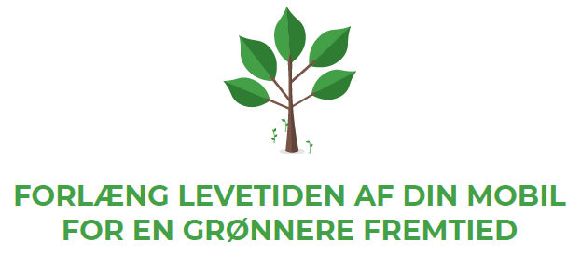
Produktionen af mobiltelefoner udgør en stor Co2 udledning for klimaet. Til at producere blot én enkelt mobiltelefon, benyttes der hele 75 kilo råstoffer. Langt størstedelen af disse 75 kilo råstoffer, ender som affald, og er derfor ikke en del af det færdigproduceret produkt.
Der benyttes flere forskellige metaller og kemikalier til at producere en mobiltelefon. Her kan blandt andet nævnes jern, aluminium, kobber, tin guld og over 40 kemiske elementer.

Derfor er det meget essentielt at man gør alt hvad man kan for at forlænge levetiden på sin mobiltelefon. En mobiltelefon har på verdensplan en gennemsnitlig levetid på 24 måneder. Kigger man på Co2 udledningen i disse 24 måneders levetid, står selve produktionen af en mobiltelefon for hele 85-95%. Den gennemsnitlige levetid for mobiltelefoner på det danske marked er på 18 måneder. Derfor er det blot endnu mere essentielt at man som dansk forbruger, sørger for at forlænge levetiden på sin mobiltelefon.

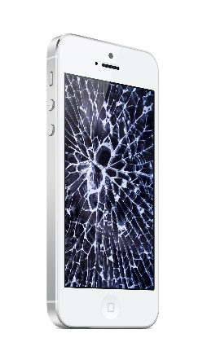

En af de væsentligste årsager til at de danske forbrugere skifter sin mobiltelefon ud, er når deres telefonskærm går i stykker, da det oftest er en meget dyr affære at få skiftet sin telefonskærm. Ønsker du derfor som forbruger at gøre noget godt for miljøet når det gælder din mobiltelefon, er det vigtigt at du sørger for den rette mobilbeskyttelse. Med en investering i den rette mobilbeskyttelse som et PanserGlas og et mobilcover, vil du kunne forlænge levetiden på din mobiltelefon markant. Tager man i betragtning at selve produktionen af en mobiltelefon står for op til 95% af dens samlede Co2 udledning, kan det at man forlænger levetiden på sin mobiltelefon virkelig gøre en forskel for miljøet.

